КАМЧАТКА ГОТОВА К ПЕРЕПИСИ
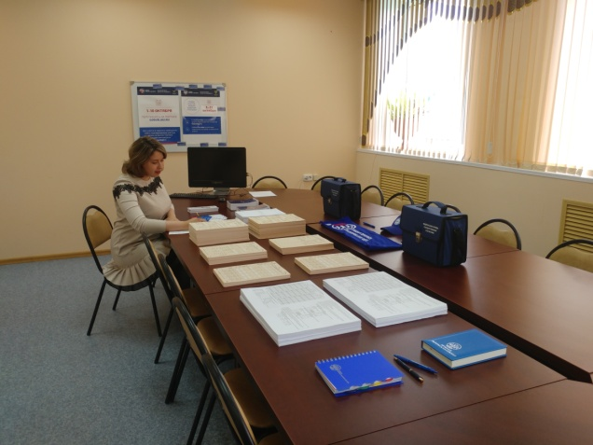
В самый отдаленный район пробной переписи населения 2018 года, в село Никольское Алеутского района на острове Беринга, доставлены все переписные документы для проведения опроса населения и технические средства для стационарного участка. Определены помещения для размещения переписного и стационарного участков. В администрации сельского поселения, МФЦ, Центре досуга и творчества, средней образовательной школе, магазинах, государственных учреждения размещены плакаты, листовки и буклеты с информацией о проведении ППН-2018.

